**Задание**

Вам необходимо написать SQL-запросы для выполнения следующих задач:

1. Вам необходимо написать SQL-запросы для выполнения следующих задач:
   1. Загрузите в свою базу датафрейм [Mall_Customers](https://disk.yandex.ru/d/Uw_hZvbaWN5pXA). Напишите запрос, который вернёт долю мужчин и женщин среди посетителей магазина. (Хинт: количество посетителей можно посчитать отдельно).
   2. Напишите запрос, который вернёт всех мужчин, отсортированных по возрастанию возраста, убыванию Annual_Income и возрастанию Spending_Score (используйте иерархическую сортировку).
2. Создайте новую схему в своей базе данных.

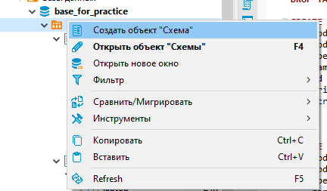

Назовите её AERO и запустите на этой схеме следующий скрипт [aero_pg_script.sql](https://disk.yandex.ru/d/WmuLR0oK5suGew) Внимание! При первом запуске скрипта нужно будет пропустить 4 ошибки т.к. в начале идёт удаление таблиц которых на данный момент не существует.

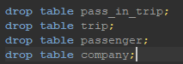



3. Ознакомьтесь с моделью данных, представленной на схеме:

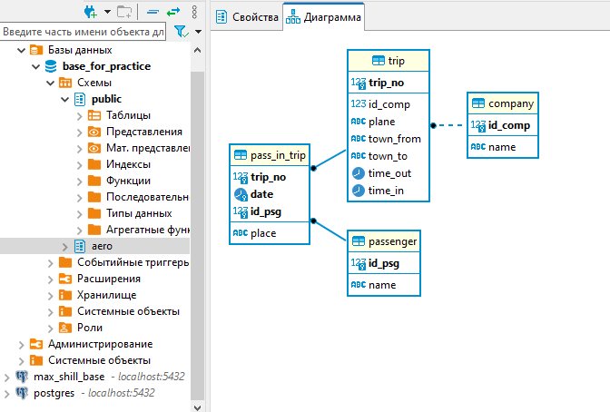

1. Напишите скрипт, который позволит узнать, какой компанией летал каждый из пассажиров.
2. Напишите скрипт, который вернёт всех пассажиров, не совершавших полёт (не имевших билетов).
3. Напишите скрипт, который позволит узнать, в какие города летала Николь Кидман.

 Создайте новую схему COMP для скрипта [computer_pg_script.sql](https://disk.yandex.ru/d/jnCju9WeeT__Zw).

1. Напишите скрипт, который позволит узнать цену PC с маркером А.
2. Напишите скрипт, который позволит узнать, какие маркеры у лазерных принтеров.

Сохраните ваши написанные SQL-запросы в текстовом формате (блокнот) и направьте ответ в виде вложенного файла.